Analyse leerlingtevredenheidsmeting 2022 -2023
De leerlingen in de groepen 6, 7 en 8 hebben deze vragenlijst ingevuld.
Van de 103 leerlingen op 1 oktober in de groepen 6, 7 en 8 hebben 97 leerlingen de enquête ingevuld. (5 codes werkten niet). De enquête is door 94% van de leerlingen in de groepen 6, 7 en 8 ingevuld. Hiermee voldoet de enquête aan de norm voor de vereiste (59 respondenten) en gewenste (81 respondenten) betrouwbaarheid.
De groepen 6 hebben deze enquête ook ingevuld, maar worden niet meegenomen voor de gewenste betrouwbaarheid, omdat alleen de gegevens van de leerlingen 7 en 8 worden doorgestuurd naar de inspectie.
De leerlingen hebben de tevredenheid op De Spoorzoeker met een 7,8 gewaardeerd (tov een 8,0 in 2021- 2022). Met deze score zijn we tevreden.

Algemeen
Over het algemeen zijn we tevreden over de resultaten. De enquête is in april afgenomen. De resultaten van deze enquête worden besproken in het team, met de leerlingenraad en met de MR. Daarna worden de resultaten gedeeld met de ouders.

Over de school
Gemiddeld geven de leerlingen de school een rapportcijfer van 8,0 (in 2021- 2022 was dat een 8,3 de landelijke benchmarkt was een 8,3). We kunnen deze cijfers vergelijken met eerdere schooljaren.
Schooljaar 2022 - 2023 Schooljaar 2021-2022
Hoe vindt je het op school? 7,5 7,5

Hebben jullie een leuke klas? 7,0 7,4

Vind je het leuk om met kinderen in jouw klas om te gaan? 7,4 7,4

In het algemeen zijn we tevreden met deze resultaten. Wel zien we een in het algemeen een daling van de waardering ten opzichte van het afgelopen jaar. De leerkrachten zullen in de groepen het gesprek aangaan met de leerlingen hoe ze het groepsgevoel kunnen versterken.
Lessen op school
De lessen op De Spoorzoeker worden gemiddeld met een 8,1 gewaardeerd door onze leerlingen. We zijn tevreden over een gemiddelde cijfer dat hoger is dan een 8.
De lessen op school

Vraag | Gemiddeld cijfer
Ben je tevreden over wat je leert op deze school? | 7,9
Vind je de regels op school duidelijk? | 8,0
Ben je tevreden over de uitleg van je juf of meester? | 8,3
Vertelt je juf of meester duidelijk wat je goed of fout doet? | 7,8
Helpt je juf of meester je goed als dat nodig is? | 8,5

Wanneer we deze cijfers vergelijken met de cijfers die de leerlingen in 2021 - 2022 hebben gegeven zien we dat het gemiddelde van de cijfers bijna gelijk gebleven zijn.
Rapportcijfer
Het uiteindelijke rapportcijfer de leerlingen van de groepen 6, 7 en 8 voor De Spoorzoeker is een 8,0 dit was in 2021- 2022 een 8,3. Met een gemiddelde van een 8,0 mogen we tevreden zijn.

Monitor sociale veiligheid onder leerlingen 2022-2023
Algemeen
In de monitor sociale veiligheid zijn 97 leerlingen bevraagd van de 105 leerlingen uit groep 6, 7 en 8.
De resultaten geven een positief beeld over de ervaring van sociale veiligheid. Het welbevinden (vind je het fijn in de groep?) wordt met een 7,2 gewaardeerd. De ervaring van sociale en fysieke veiligheid met een 8,0 en de vraag of ze zich aangetast voelen in hun sociale of fysieke veiligheid met een 8,9.
67% van de leerlingen ervaart nooit of bijna nooit aantasting van het sociale of fysieke veiligheid. Hoewel dit mooie cijfers zijn, zien we dat op verschillende vragen nog steeds een klein aantal leerlingen aangeeft zich niet volledig veilig te voelen. Dit aantal willen we nog verder verkleinen.

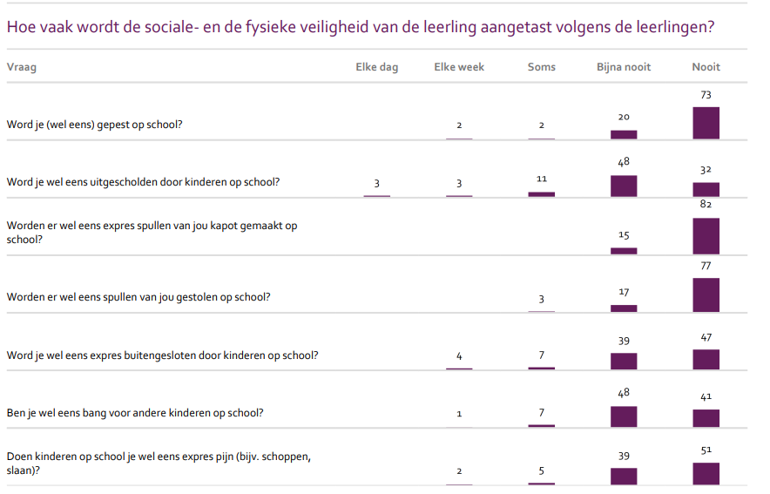

Schoolklimaat en veiligheid onder leerlingen 2022-2023
In de monitor schoolklimaat en veiligheid zijn 97 van de 103 uit de groepen 6, 7 en 8 bevraagd. Dit is ruim voldoende voor een betrouwbare respons.
Welbevinden
Het welbevinden van de leerlingen (vind je het fijn in de groep en klas) wordt door de groepen 6 met een7,4 (7,9 in 2021-2022) beoordeeld. De groepen 7 geven een 7,1 (7,2 in 2021-2022) en de groepen 8 een 7,2 (7,2 in 2021- 2022). We vergelijkbare cijfers in de groepen 7 en 8, maar we zien een lagere waardering in de huidige groepen 6. De lagere waardering in de groepen 6 kan mogelijk verklaard worden door het feit dat er door 5 leerlingen het niet mogelijk was om deze enquête in te vullen. Daarnaast hebben we het vermoeden dat de kleine groepssamenstelling invloed heeft op het welbevinden van de leerlingen.
Sociale en fyieke veiligheid
De gemiddelde sociale veiligheidsbeleving van de leerlingen 6,7 en 8:
2022-2023 2021-2022 2020-2021
Groepen 6 7,4 7,7 7,9
Groepen 7 8,0 7,8 8,5
Groepen 8 8,1 8,4 8,0

Aantasting van sociale veiligheid
Aantasting sociale veiligheid van de leerlingen 6,7 en 8:
2022-2023 soms gepest elke week gepest elke dag gepest
Groepen 6 8,6 3 3 0
Groepen 7 8,9 1 1 0
Groepen 8 8,9 1 1 0

Voorgenomen verbeteracties:
Komend schooljaar zal de samenstelling van de huidige groepen 5 en 6 gaan veranderen. Dat betekent dat we aan het begin van het schooljaar meer dan gemiddeld in zullen gaan zetten op de groepsvorming en de sfeer in de groep.
We zullen in de nieuwe groepen 6, 6/7 en 7 na de Gouden weken aanvullend een groepsdynamica les in te zetten.
Dit schooljaar wordt ook nog een leerlingvragenlijst afgenomen middels Kanvas. Deze vragenlijsten zijn niet anoniem en daar zal expliciet aandacht zijn voor leerlingen die in die vragenlijst aangeven dat ze gepest worden.
Leerkrachten van groepen 6 zal worden gevraagd om dit schooljaar nog samen met de leerlingen suggesties te bedenken om de sfeer in de groep te versterken.

